Základní škola a Mateřská škola Bořetice, okres Břeclav, příspěvková organizace
IČO: 70880646, č.ú.: 168679512/0300; tel: 519430207, reditelna@skolaboretice.cz
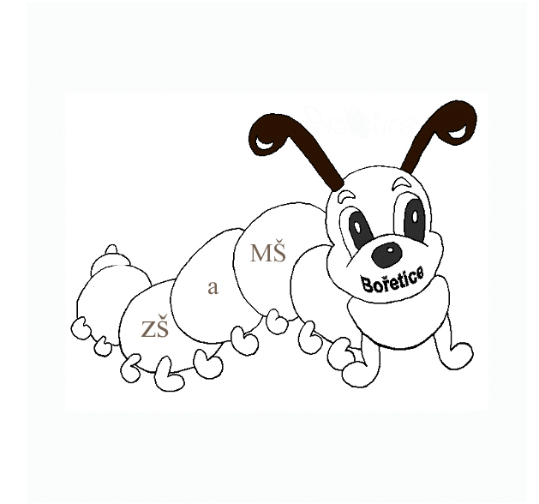

Vážení rodiče budoucích prvňáků, ředitelství ZŠ a MŠ Bořetice vás zve na informativní schůzku, která se uskuteční v pondělí 8.6.2015 v 17:00 hodin ve 3. třídě základní školy.
Na schůzku přijďte, prosím, bez dětí.

